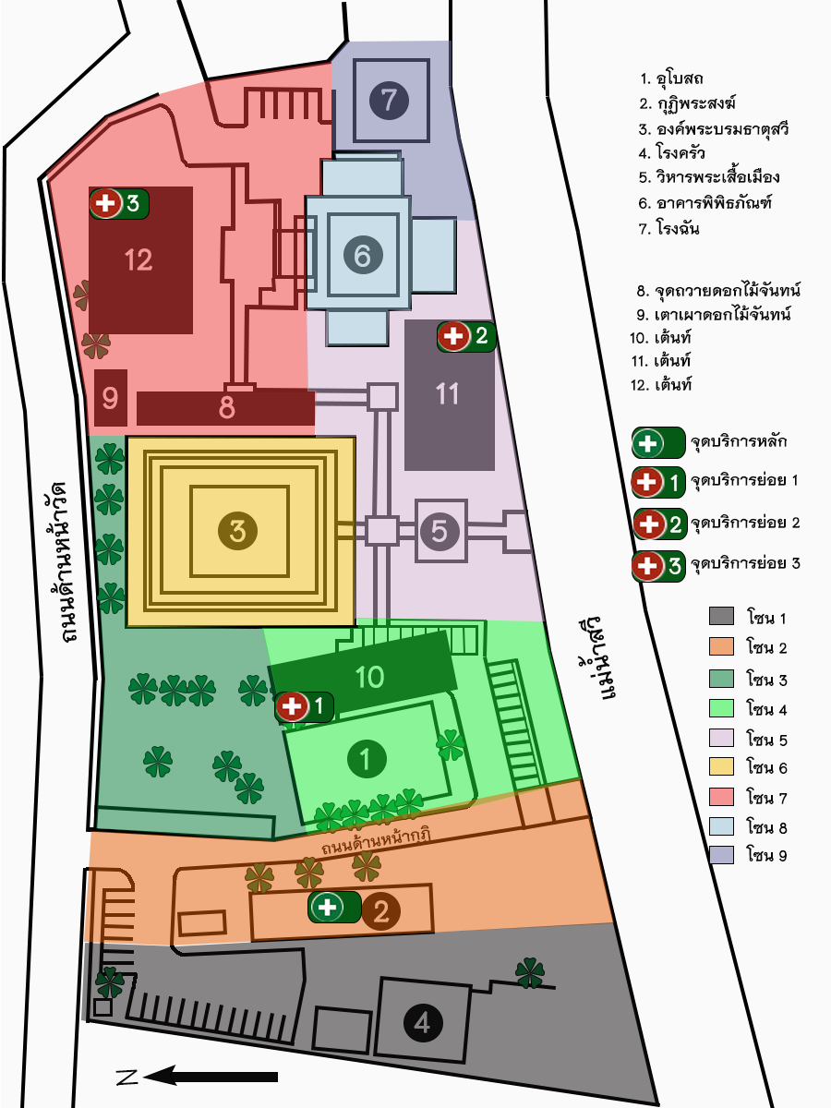**แผนที่แสดงจุดบริการด้านการแพทย์และสาธารณสุข ในงานพระราชพิธีถวายเพลิงพระบรมศพ  
พระบาทสมเด็จพระปรมินทรมหาภูมิพลอดุลเดช บรมนาถบพิตร อ.สวี จ.ชุมพร**